Nome: Fábio Volkmann Coelho  
 Luiz Sérgio da Silva

Obs: Como fiz no google spreadsheet o mesmo não tem uma opção para não refazer os cálculos do rand() ao acessar o arquivo. Uma forma para não carregar os valores novamente é somente abrir o preview do arquivo.  
Por isso criei 2 abas, uma com o valor fixo e outra que será gerada aleatoriamente.

Exercícios simulação:

1. Um padeiro está tentando determinar quantas dúzias de baguetes ele deve assar a cada dia. A distribuição de probabilidade do número de clientes que compram baguetes é a seguinte:

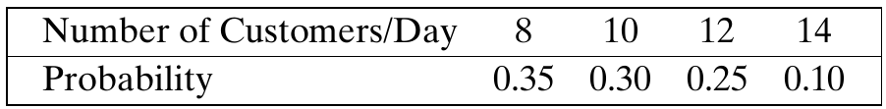

Esses clientes compram 1, 2, 3 ou 4 dúzias de baguetes de acordo com a seguinte distribuição de probabilidade:

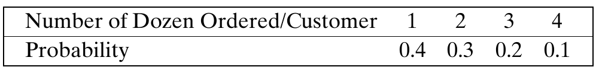

As baguetes são vendidas a $5,40 a dúzia. O custo (material/mão de obra) para a produção de uma dúzia de baguetes é de $3,80. Todas as baguetes não vendidas no final do dia são vendidas pela metade do preço para uma mercearia local. Baseado em uma simulação de 15 dias, quantas dúzias de baguetes deverão ser assadas por dia?

R:Deverão ser assadas em média por dia, **19** dúzias de baguetes.

1. Um elevador em um planta de manufatura leva exatamente 400 kg de material. Existem três tipos de materiais, os quais chegam em caixas com um peso conhecido. Os materiais e suas distribuições de intervalo entre chegadas são como segue:

|  |  |  |
| --- | --- | --- |
| Material | Peso (kg) | Tempo entre chegadas (min) |
| A | 200 | P(3) =0,25  P(5) = 0,50  P(7) = 0,25 |
| B | 100 | 6 (constante) |
| C | 50 | P(2) = 0,33  P(3) = 0,67 |

O elevador gasta 1 min para ir até o segundo andar, 2 min para descarregar, e 1 min para retornar ao primeiro andar. O elevador não deixa o primeiro andar até que ele esteja com a carga completa (400 kg). Simule 1h de operação do sistema e responda:

1. Qual é o número médio de trânsito do material A (tempo entre sua chegada até ser descarregado no segundo andar)?  
   R: Considerando o tempo de chegada do material e o tempo de descarregamento do mesmo de 3min, a média ficou em **5,6666667** minutos.
2. Qual é o tempo médio de espera pelas caixas de material B?  
   R: O tempo médio de espera pelas caixas de material B é **2.5** minutos.
3. Quantas caixas de material C foram transportadas no elevador em 1h?  
   R: Foram transportadas 20 caixas do material C

**Segue as tabelas utilizadas:**

1. [**Questao 1**](https://docs.google.com/spreadsheets/d/1Qf4vj4S3E63VY1o0-FUMd_pDttUaIw2JwKkv_1DjU3A/edit?usp=sharing)
2. [**Questão 2**](https://docs.google.com/spreadsheets/d/1nYPfpI4UiwtS7Kh3CTgKnXLViWg1ATtEgp30HzQoeuE/edit?usp=sharing)